**XY509** *Scheda creata il 8 ottobre 2023*

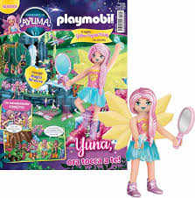

**Descrizione bibliografica**

\***Playmobil Ayuma**. - N. 1 (apr./mag. 2022)- . - Milano : Raffi, 2022- . - volumi : ill. ; 29 cm. ((Bimestrale. - Contiene poster e gadgets. - ISSN 2785-4647. - MIL1093951

Variante del titolo: *Playmobil. Adventures of Ayuma

Soggetto: Giochi - Periodici per ragazzi

Classe: D793.705